修改日期 | 版本号 | 修改人 | 修改内容
2019/5/27 | 0.1 | 杨建龙 | 创建文档
2019/5/28 | 0.2 | 关若莹 | 调整任务顺序
每日任务
目录
1、规则描述 2
1.1入口： 2
1.2功能说明 2
2、界面说明 3
3、任务类型枚举 4
1) VIPn每日登录奖励 4
2) 捕获N条黄金鱼 4
3) 捕获N条BOSS鱼 5
4) 捕鱼获得N金币（待定） 5
5) 完成N次悬赏任务（待定） 5
6) 参与N次话费赛 6
7) 进行N次抽话费（待定） 6
8) 完成N次竞技场 6
9) 参与N次免费金币抽奖 7
10) 升级N次炮倍率（待定） 7
11) 购买至尊3年卡 7
12) 购买豪华月卡 8
13) 购买超值周卡 8
14) 进行N次充值 9
15) 完成N次邀请 9
16) 邀请的新玩家炮倍达到30 9
4、美术需求 10

1、规则描述

1.1入口：
- 点击【福利】功能中的“每日任务”页签，打开每日任务面板（页签位置根据权重配置，暂定排序位于列表第2个）

1.2功能说明
- 每日任务包含活跃度和每日任务两个模块；
活跃度：玩家积累活跃度(做成货币)，到达一定值后会领取当前活跃度对应的奖励，总共5档(30\60\90\120\150)，每档奖励物品类型为1～3个（每档活跃度对应的奖励内容可以配置）
每日任务：每日任务有多个类型，每个类型的任务完成后有单独的奖励（每个任务的奖励可以配置，一般1～3个奖励内容包含活跃度）；每个任务不能重复完成，多次完成只有第一次完成计数发奖。
- 重置规则
活跃度和每日任务在每天0点重置(活跃度、每日任务进度和奖励都重置）
重置玩家的进度和奖励领取状态（奖励，如果玩家不领取则不发），超时弹tips
- 红点：
每天第一次打开福利界面时有红点提示；
有未领取的奖励（奖励包含活跃度宝箱和每日任务的奖励）时有红点提示。
- LED
游戏中每隔固定时间（1.5～2.5小时随机，可配置）都会播放一轮LED“恭喜xx，运气极佳，在今日活跃度中获得了100元话费券奖励”，led连续播放3次，玩家名字每轮随机一个。
当玩家获得贵重物品后会播放led，玩家完成每日任务，打开顶级活跃宝箱，竟然获得终极大奖超级武器x1！

2、界面说明
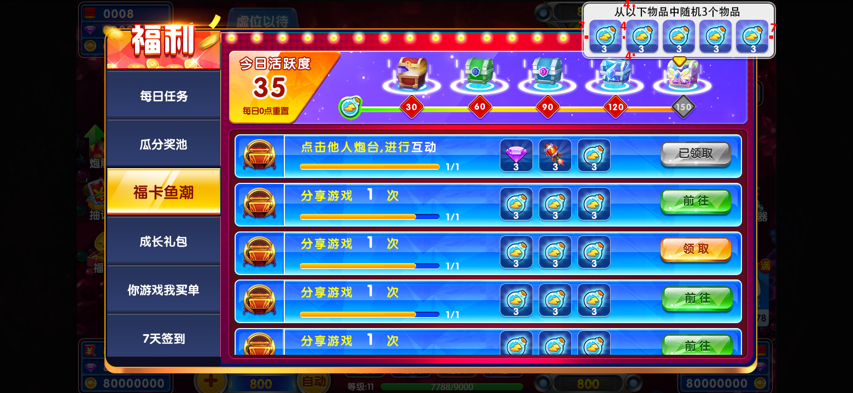
（界面示意图）实际以美术效果为准
- 活跃度
显示玩家今日活跃度累计数值，显示效果为进度条X/150（150对应活跃度奖励的最高档，X为当天积累的活跃度，当X>=150时进度是满的）；
显示每天重置时间：“每天0点重置”；
显示5个奖励档位需要的活跃度，5个由低到高级别的宝箱；宝箱配到活跃度任务中
按照领奖形式分为两种类型宝箱：固定N个物品和抽奖掉落；
宝箱状态：不可领取，可领取但未领，已领取3种状态
不可领取：
当活跃度未达到要求，宝箱为闭合状态；
可领取但未领取：
当活跃度达到要求，但是还未领奖，宝箱为闭合状态，有循环的跳动且有特效提示；
固定物品和抽奖掉落宝箱，此时点击该宝箱播放宝箱打开动画，动画结束后宝箱变为打开状态（已领取状态），然后弹出恭喜获得展示本次获得物品。
已领取：
玩家将可领取的宝箱打开后，宝箱变为打开状态。
在不可领取或已领取状态时，点击或长按宝箱出现提示框(松手后消失)，提示领取需要的活跃度和奖励内容（如下图所示）。

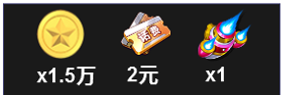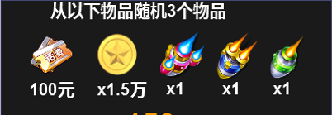
（固定N个物品） （抽奖掉落，随机掉落提示可配置多语言）
- 每日任务
- 显示格式：该任务的图标、完成任务需要条件、奖励、进度状态、按钮；
- 按钮说明：按钮有前往、领取、已完成（“已完成”做成标记即可不用做成按钮效果）3种状态：
点击前往跳转到该任务指定界面（具体会在任务类型枚举中说明）；
当任务完成后按钮变为领取，领取成功后按钮变化为已完成，同时弹出恭喜获得（活跃度奖励飞到玩家活跃度位置消失，然后活跃度进度条播放增长动画）。
- 任务排序：依据按钮状态排序，优先排列领取状态的、然后排列前往状态的，最后排列已完成状态的（各个状态下按照表里配置的先后顺序排列）；排序在每次打开页签时刷新一次。
- 玩家可以上下滑动（滑动效果参考背包）查看当前列表显示的每个任务，页签打开时默认显示排序中第一行的任务。

3、任务类型枚举

捕获N条黄金鱼
领奖条件：玩家今日在渔场中（不含竞技场）捕获N条黄金鱼。(N=10，可配置，捕获鱼的类型可配置，捕获鱼包含炸弹蟹、超级武器、闪电鱼处理的鱼)
显示格式：图标、捕获N条黄金鱼、奖励展示、前往或领取按钮、进度 X/N (X<=N，X代表当前捕获的黄金鱼条数)；
按钮规则：当X<N时，按钮为前往，点击前往，若玩家未在渔场，然后按照快速开始进渔场的逻辑进入渔场，若玩家在渔场则关闭福利界面；当X=N时，按钮为领取，领奖后按钮变为已完成。

捕获N条BOSS鱼
领奖条件：玩家今日在渔场中（含竞技场,目前竞技场没有BOSS鱼）捕获N条BOSS鱼（N=1，条数、捕获鱼的类型可配置）
显示格式和按钮规则同1）
进度 X/N (X<=N，X代表当前捕获BOSS的条数)

完成N次悬赏任务（暂不做）
领奖条件：参与N次悬赏任务并获得悬赏任务奖励（N=1，次数可配置）
显示格式和按钮规则同1）
进度 X/N (X<=N，X代表当前完成悬赏任务的次数)

参与N次话费争夺赛
（任务名称根据话费赛GM开关来显示话费争夺赛还是潜艇争夺赛）
领奖条件：玩家完成30或300场的任意话费/潜艇争夺赛并获得积分与排名（只要有名次就行，不管排名第几，即有积分就算有排名，就可完成任务）（N=1，次数可配置）
显示格式和按钮规则同1）
按钮规则：当X<N时，按钮为前往，点击前往，切换到福利—话费赛页签；当X=N时，按钮为领取，领奖后按钮变为已完成。
进度 X/N (X<=N，X代表当前参与话费/潜艇争夺赛赛的次数)

抽奖
（任务名称根据话费券GM开关来显示抽话费还是抽奖）
领取条件：玩家完成N次抽奖。（N=1，次数可配置）
显示格式：图标、抽奖、奖励展示、前往或领取按钮、进度 X/N (X<=N，X代表当前捕鱼获得金币)；
按钮规则：当X<N时，按钮为前往，点击前往，若玩家未在渔场，然后按照快速开始进渔场的逻辑进入渔场，待渔场您的位置指示结束后弹出抽奖面板；若玩家在渔场则关闭福利界面，关闭后弹出抽奖面板；当X=N时，按钮为领取，领奖后按钮变为已完成。

参与竞技场
领奖条件：玩家完成N次竞技场，即2000发子弹用完 （N=1，次数可配置）
显示格式：图标、参与竞技场、奖励展示、前往或领取按钮、进度 X/N (X<=N，X代表当前完成竞技场的次数)；
按钮规则：当X<N时，按钮为前往，点击前往，按照福利竞技场页签的逻辑进入竞技场；当X=N时，按钮为领取，领奖后按钮变为已完成。

任意充值
当充值GM开关为关闭状态时，不显示此任务
领奖条件：完成任意档位的充值（首充、贵族卡、商城等所有的RMB充值档位都算，包含后续加的各种充值礼包）（N=1，次数可配置）
显示格式：图标、任意充值、奖励展示、前往或领取按钮、进度 X/N (X<=N，X代表当前充值的次数)；
按钮规则：今日未购买显示前往，点击前往，缩放弹出首充界面，关闭后弹出商城—金币界面（有首充则弹首充，没有则直接弹商城）；当玩家今日购买后，按钮为领取，领奖后按钮变为已完成。

参与N次免费金币抽奖
领奖条件：完成N次免费金币抽奖（VIP3免费抽取或观看看视频都算）
（N=1，次数可配置）
显示格式：图标、参与1次免费金币抽奖、奖励展示、前往或领取按钮、进度 X/N (X<=N，X代表当前参与免费金币抽奖的次数)；
按钮规则：当X<N时，按钮为前往，点击前往如果未开启则提示“免费金币功能7级开启”，若开启则关闭福利界面，打开免费金币界面；
当X=N时，按钮为领取，领奖后按钮变为已完成。

捕鱼获得N金币（程序已研发，暂时不放到版本中）
领取条件：玩家捕鱼获得金币（不考虑消耗）达到A*今日首次登录时最大炮倍（N金币是一个计算值，A可以配置）
显示格式和按钮规则同1）
进度 X/N (X<=N，X代表当前捕鱼获得的金币)

邀请的新玩家炮倍达到N（暂不做）
领奖条件：通过我的链接进入游戏的新玩家炮倍达到N
(N=30炮等级可配置)
领奖条件：玩家发送邀请链接到群或者好友成功后，即为完成任务；
显示格式：图标、邀请的新玩家炮倍达到30、奖励展示、前往或领取按钮、进度 X/N (X<=N，X代表当前邀请的新玩家中最高炮倍)；
按钮规则：今日未邀请时，点击前往，按照邀请的逻辑处理；当玩家邀请的新玩家有人达到30炮倍时，按钮为领取，领奖后按钮变为已完成。

邀请好友（暂不做）
领奖条件：玩家发送邀请链接到群或者好友成功后，即为完成任务；（N=1，次数可配置）
这种类型的邀请成功不发首次分享奖励。（做一个新类型的分享）
显示格式：图标、邀请好友、奖励展示、前往或领取按钮、进度 X/N (X<=N，X代表当前邀请的次数)；
按钮规则：今日未邀请时，点击前往，按照邀请的逻辑处理；当玩家邀请成功后，按钮为领取，领奖后按钮变为已完成。

开启幸运卡牌（小游戏卡牌）
领奖条件：进行任意倍数，任意房间的任何小游戏（包含卡牌大放送的），1局（可配）即可完成任务
显示格式：图标、任务标题【开启幸运卡牌】、副标题【任意房间中打开【游戏】卡牌进行幸运游戏】、奖励展示、前往或领取按钮、进度 X/N (X<=N，X代表当前完成的小游戏卡牌进度)；
按钮规则：今日未完成时，点击前往，优先跳到已有小游戏的房间

==============分割线下方暂不做============

购买超值周卡（暂不做）
当充值GM开关为关闭状态时，不显示此任务
领奖条件：成功购买N次超值周卡（N=1，次数可配置）
显示格式：图标、购买超值周卡、奖励展示、前往或领取按钮、进度状态显示”剩余天数xx”；
按钮规则：今日未购买显示前往，点击前往，打开贵族卡超值周卡页签；当玩家今日购买后，按钮为领取，领奖后按钮变为已完成。

购买豪华月卡（暂不做）
当充值GM开关为关闭状态时，不显示此任务
领奖条件：成功购买N次豪华月卡（N=1，次数可配置）
显示格式：图标、购买豪华月卡、奖励展示、前往或领取按钮、进度状态显示”剩余天数xx”；
按钮规则：今日未购买显示前往，点击前往，打开贵族卡豪华月卡页签；当玩家今日购买后，按钮为领取，领奖后按钮变为已完成。

购买至尊3年卡（暂不做）
当充值GM开关为关闭状态时，不显示此任务
领奖条件：今日成功购买N次至尊3年卡（N=1，次数可配置）
显示格式：图标、购买至尊3年卡、奖励展示、前往或领取按钮、进度状态显示”剩余天数xx”；
按钮规则：今日未购买显示前往，点击前往，打开贵族卡至尊3年卡页签；当玩家今日购买后，按钮为领取，领奖后按钮变为已完成。
根据玩家有没有至尊3年卡、豪华月卡、超值周卡状态，来区分领奖条件和奖励内容，待定

升级N次炮倍率（暂不做）
领奖条件：玩家成功解锁一次炮倍率（N=1，次数可配置）
显示格式：图标、升级N次炮倍率、奖励展示、前往或领取按钮、进度 X/N (X<=N，X代表当前升炮倍率的次数)；（当玩家解锁到最后一档炮倍时，任务在重置后从列表消失）
按钮规则：当X<N时，按钮为前往，点击前往，若玩家未在渔场，然后按照快速开始进渔场的逻辑进入渔场，（目前默认进入渔场展开炮解锁面板）；若玩家在渔场则关闭福利界面，关闭后展开炮解锁；当X=N时，按钮为领取，领奖后按钮变为已完成。

VIPn每日登录奖励（暂不做）
领奖条件：玩家达到VIPn后，登录游戏。（VIP不同奖励不同，可配置）
显示格式：图标、VIPn每日登陆奖励、奖励展示、领取按钮（此任务无进度状态展示）
（描述和奖励在每次打开该页签时请求一次VIP等级，依据当前的VIP领取奖励）

4、美术需求
界面、各个类型任务的小图标、活跃度图标

